GE klasside süsteem
Windows kasutajaliides

Üldjuhend

versioon 30

Sisukord:

1 Üldinformatsioon 4
1.1 Valmistaja 4
1.2 GE klasside süsteemi põhiomadused 4
1.3 Tehnilised nõuded 5
1.4 Registri installeerimine 5
1.5 Registri avamine ja sulgemine 5
1.5.1 Kasutajanime määramine 5
2 Registri osad, andmesisestus ja lihtsamad näited 6
2.1 Akna elemendid 6
2.1.1 Navigatsioon 6
2.1.2 Tööriistariba 7
2.2 Uus kirje 7
2.3 Sisestus – andmete lisamine 8
2.4 Salvestus - parandamine 8
2.5 Andmete grupi parandamine 8
2.6 Taastus 9
2.7 Eelmine/järgmine kirje 9
2.8 Otsing 9
2.9 Puhastus 9
2.10 Kuupäev 9
2.11 Kustutamine 9
2.12 Filter 10
2.13 Menüüd 11
2.13.1 Töörežiimid 11
3 Andmete sisestus erijuhtudel 11
3.1 Loeteluväljadesse lisamine 11
3.2 Kustutamine valikust 13
3.3 Andmete sisestamine nimekirjana 14
4 Päringud 17
4.1 Spetsiifilised päringud 17
4.2 Ekraanide ühendamine - Join päring 18
4.3 Risttabelid 20
5 Otsingumaskid 21
5.1 Näide andmete otsimiseks 21
5.1.1 Otsing tänava nime järgi: 21
6 Sisestatud andmete säilitamine, muutmine ja kustutamine – lühispikker 22
7 Kaardimoodul 23
8 Andmete väljastus 25
8.1 Aruanded 25
8.2 Protseduurid 26
8.3 Andmeülekanded 26
9 Dokumentatsioon 27
10 Süsteemi häälestamine 27

Üldinformatsioon

Valmistaja
GE klasside süsteemi valmistaja on AA Arendus OÜ. Kontaktandmed vt. www.register.ee. Arendatud alates 1991 aastast - alguses DOS, alates 1996. a. Windows 95->2000/XP/Vista. Olemas on “multithreading” WWW versioon.

Käesolev juhend käsitleb ainult Windows versiooni.

GE klasside süsteemi põhiomadused
Süsteemi põhilised iseloomustavad sõnad: AVATUS JA PIDEV ARENG.

GE klasside süsteem võimaldab muuhulgas:

- kergelt, ilma traditsioonilise kompileerimise-linkimise tsüklita, muuta rakendust kas või tellija juures, sealhulgas lisada, eemaldada välju, muuta nende pikkust jm. omadusi, lisada uusi ekraane, muuta protsesse, konfigureerida erinevalt töökohti

- ka VGA 640*400 on võimalik. Programmi tekstid on avatult rakendusega kaasas;

- võimalik klaviatuurilt kiirsisestuse organiseerimine, kus hiirt ei kasutata, sh. valikud;

- paindlikult teha etteantud tingimustele vastavaid päringuid kasvõi mitmest ekraanist (join), kasutades SQL täis jõudu - näiteks suvalised kuupäevade vahemikud - "between";

- filtrite tugi, millega saab paindlikult valida andmete alamhulka;

- parandada/lisada/eemaldada andmeid nn. result set meetodil, s.t. näiteks valides välja konkreetse tänava andmed saab sealt edasi majade omanikke parandada, liikudes pärast seda tagasi uue aadressi peale ja korrates protseduuri ilma andmeid uuesti välja otsimata pärast igat salvestust. See võimaldab oluliselt tõsta jõudlust suurte andmemahtude korral;

- n.ö. browsida s.o. lehitseda tabeli kujul andmeid;

- integreerida andmeid muude Windows süsteemidega, võimaldades kergelt andmeid üle kanda näiteks MS Excelisse, MS Wordi, DBF formaati, kasutada oma aruannete generaatorit vms. Aruanded saab salvestada HTML formaati ja kasutada seal hüperlinke;

- rakendused töötavad ka teistes klient-server andmebaasides, kasutusel on näiteks Oracle andmebaas;
- selle juures säilitada kompileeritud koodi kiirust - s.o. C keele kiirus, min. mäluvajadus töökohaarvutilt – 8 MB, võib töötada nii lokaalse töökohana kui kaugvõrgus;

- märksõnadeks on veel turvalisus, isehoolduvus - ei vaja aastate jooksul praktiliselt mingit hooldust sõltuvalt andmebaasist -, skaleeritavus. on ette nähtud väga suurte andmemahtude töötlemiseks. - Interneti tugi;

- kasutaja saab ise lisada/eemaldada/muuta aruandeid, muuta vajadusel protsesse jne.;

- "Excel" tehnoloogia taoline sisestusmoodul

Tehnilised nõuded
Töökeskkond | Windows 95/98/NT/2000/XP/Vista
Protsessori töökiirus | 386 või enam
Töömälu maht | 8 MB või enam
Vaba ruumi kõvakettal | >20 MB – sõltuvalt päringute mahust

Registri installeerimine
Käsitsi installeerimine registri disketi olemasolul:

- käivitage Windows;
- sisestage kettaseadmesse registri diskett nr 1;
- valige Start menüüst korraldus Run;
- trükkige käsuritta a:setup ja vajutage OK nuppu;
- järgige korraldusi ekraanilt.

Olenevalt situatsioonist võib registri installeerimine toimuda ka üle arvutivõrgu. Sellisel juhul pöörduge arvutivõrgu administraatori poole juhiste saamiseks.

Registri avamine ja sulgemine
Käivitamiseks:
otsige ekraanilt rakenduse ikoon, näiteks kõrvalolev;
tehke sellel hiire parema klahviga topeltklõps.

Register käivitub ja avab Login akna, kui süsteem pole häälestatud teisiti.

Kasutajanime määramine
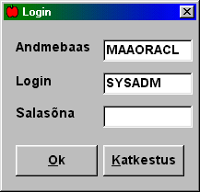
Et andmebaasile ligi pääseda, tuleb:
määrata andmebaasi nimi;
sisestada kasutaja nimi;
sisestada parool

Näiteks:
Andmebaas | MAAORACL
Login | SYSADM
Salasõna | *******

Andmebaasi nime, kasutajanime ja salasõna saate andmebaasi administraatorilt.

Peale andmete sisestamist klõpsige OK nuppu. Vigaste andmete korral register ei avane. Andmed tuleb sisestada uuesti või loobuda Katkestus nupul klõpsides. Õige kasutajanime ja parooli sisestamisel olete automaatselt algaknas.

Registrist väljumiseks on mitu võimalust:
klõpsige Close nuppu akna tiitelriba paremas nurgas;
avage kontroll menüü peaakna tiitelriba vasakus nurgas ja valige käsk Close;
Alt + F4 klahvikombinatsioon klaviatuurilt.

Registri osad, andmesisestus ja lihtsamad näited

Akna elemendid
Register on paigutatud aknasse, millel on Windows keskkonna tüüpilised elemendid.

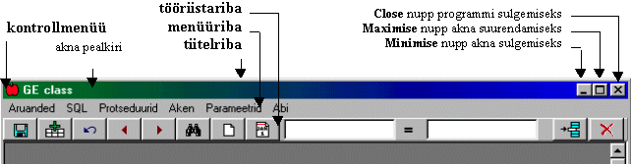

Navigatsioon
Liikumiseks ekraanil ja registri erinevate osade vahel ning käskude sisestamiseks on mitu erinevat võimalust:
- hiir – klõpsige sobival andmeväljal, tööriista või blanketinupul;
- klaviatuur:
- TAB, ENTER ja nooleklahvid andmeväljadel liikumiseks;
- klahvikombinatsioonid korralduste kiiremaks sisestamiseks (Alt + täht).

Lihtsaim ja mugavaim viis on kogu tööd juhtida hiirega. Klaviatuurilt saab samu korraldusi edastada tunduvalt kiiremini, kuid see nõuab pikemaajalist praktikat ja arvutikasutamise vilumust. Tööstiili eelistus kujuneb välja aja jooksul.

Tööriistariba

Tööriistariba sisaldab ikoone, ehk nõndanimetatud tööriistu enam vajaminevate operatsioonide teostamiseks. Neid saab valida hiirega nuppudel klõpsides või klaviatuurilt vastavaid funktsiooniklahve klõpsides.
Ikoon | Funktsiooniklahv | Seletus
 | F2 | Salvestus. Kasutatakse juhul kui olemasolevates andmetes on muudatusi tehtud ja neid soovitakse salvestada.
 | F3 | uus kirje
 | F4 | eemaldab sisestatud või muudetud andmed
 | F5 | eelmine kirje
 | F6 | Järgmine kirje
 | F7 | Otsing
 | F8 | terve blanketi puhastus, viib tagasi otsingu režiimi
 | F9 | sisestab selekteeritud välja sisse tänase kuupäeva
 | CRTL + INSERT | uue kirje lisamine registrisse
 | CRTL + DEL | kirje kustutamine registrist

Uus kirje

Register on vaikimisi päringu režiimis. Et uusi andmeid sisestada või olemasolevaid muuta tuleb töökeskkonda vahetada.

Kui teil on soov sisestada täiesti uus kirje siis vajutage F3. Süsteem lülitub andmesisestuse režiimi, misjärel ekraan puhastatakse olemasolevatest kirjetest. Olenevalt programmist täidetakse ekraani vaikimisi väljad ning vajadusel viiakse läbi spetsiaalsed protseduurid - rakenduse ja andmebaasi trigerid jms.

Vajutage nuppu uus kirje või vajutage klahvi F3.
Akna allserva ilmub kiri Andmete režiim.

Asetage kursor sobivasse lahtrisse ja sisestage vajalikud andmed.

Sisestus – andmete lisamine
Kui asute andmete vaatamise/sisestuse režiimis, saate klahvide kombinatsiooniga CRTL-INS andmed lisada andmebaasi. Näiteks kui te olete andmete sisestus režiimis ja olete ühe akna täitnud siis enne teise aknasse liikumist peab vajutama CRTL-INS. Ekraanile kuvatakse aken:

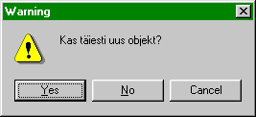

Kui soovite uue objekti sisestada , siis yes.

Salvestus - parandamine

Peale muudatuste tegemist olemasolevates andmetes tuleb need salvestada klahviga F2. Toimib vaid andmete vaatamise/sisestuse režiimis. Ekraanile kuvatakse aken:
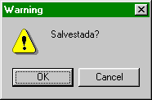
Üldjuhul tuleks vastata ok, kuid kui ei ole soovi salvestada siis cancel. Siin täidetakse ka muud salvestusega seotud protseduurid - rakenduse ja andmebaasi trigerid jms.

Andmete grupi parandamine

Vastavate õiguste olemasolul on võimalik kasuatda nn. grupiparandust, selleks vajutage F2 asemel CTRL-F2. Ilmub näiteks aken
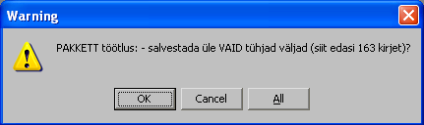

Vajutades siin OK kirjutatakse üle valitud päringus vaid tühjad väljad, All – kõik väljad. Seejuures kirjutatakse üle vaid väljad, mis on eelnevas sisestusvormis muudetud.

NB! Kasutage toimingut ettevaatlikult: Te võite rikkuda ühe nupule vajutusega suure hulga andmeid!
Juhul, kui tundub, et tegite valesti, saate protsessi peatada, vajutades ESC või klikkides Cancel.

Siin on võimalik ka tekstiosade parandus ja numereerimine, milleks tuleb jälgida juhendeid ekraanil.

Taastus

Taastab (inglise keeles “undo”) andmete viimase seisu andmebaasist. Toimib vaid andmete vaatamise/sisestuse režiimis.

Eelmine/järgmine kirje
Juhul kui peale päringut saate mitu vastust, siis klahvidega F5 ja F6 saate valida vastavalt enne ja pärast teie valikut olnud kirje. Toimib vaid andmete vaatamise/sisestuse režiimis.

Otsing

Otsing toimub pärast otsingutingimuste sisestamist klahviga F7. Vt. päringud.

Puhastus

Klahviga F8 saate ekraani puhastada kõikidest kirjetest ja satute päringu režiimi.

Kuupäev

Klahviga F9 sisestatakse selekteeritud välja sisse tänase kuupäeva. See väli peab olema kuupäeva väli, vastasel juhul seda kuupäeva lihtsalt ei sisestata.

Kustutamine

Klahvide kombinatsiooniga CRTL-DEL saate andmed andmebaasist kustutada. Enne peate otsima soovitud andmed ja siis CRTL-DEL.

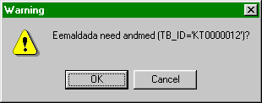
Ekraanile kuvatakse aken:

Kui soovite eemaldada siis ok.

Nagu juba eelnevalt tabelis näidatud saab samu toiminguid teha ka hiirega, liikudes vastavale klahvile tööriistaribas.

Lisaks eelpool mainitud korraldustele on funktsioone, mille käivitamiseks puuduvad ikoonid tööriistaribal, kuid neid saab kasutusele võtta klaviatuurilt funktsiooniklahve klõpsides, näiteks selle abiinformatsiooni kuvamine:

Funktsiooniklahv | Seletus
F1 | Abiinformatsioon

Filter

Filter lihtsustab ja kiirendab tööd tunduvalt, kui on tegemist suurte andmebaasidega.

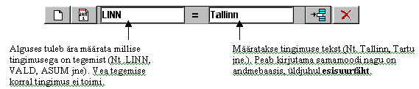

NB! Vea tegemise korral parempoolses kastis ei saada otsingutulemis ja filtriga piiratud valikus mingit tulemit, juhul kui vasakpoolses kastis oli filtrinimetus määratud õieti (näiteks Tallinn asemel kirjutatakse Talinn)!

Soovitav on filter määrata kohe töö alguses, näiteks mis piirkonnaga tegeletakse. Filter säilib kuni rakendusest väljumiseni.

Vasakpoolse kastis oleva nimetuse võib saada, minnes ekraanil soovitavasse välja (näiteks Linn, Asum jne.) ning vajutades Alt-F8. Klahvikombinatsioon Alt-F9 paigaldab filtri automaatselt antud välja järgi andmete režiimis, kui andmebaasist on sobiv väärtus leitud.

Menüüd

Aruanded | Raportid ja muud prinditavad materjalid hoonete grupid aknas.
SQL | Structured Query Language – struktuurpäringukeel. Erinevad süntaksid otsingute teostamisel. Siin on võimalik päringuid ka muuta (vaid SYSADM kasutaja). Seda pole soovitav algajal registrikasutajal proovida.
Protseduurid | arvutused, pumpamised, spetsiaalpäringud ja ms. vastavalt ekraanile
Aken | Korraldused registri akende paigutamiseks
Parameetrid | Programmi häälestus
Abi | Abiinformatsioon ja lühike info programmi koostaja kohta

Töörežiimid
Eksisteerib kaks erinevat töörežiimi:
- sisestusrežiim uute andmete sisestamiseks ja olemasolevate redigeerimiseks;
- päringurežiim olemasolevatest kirjetest vajalike andmete otsimiseks.
Millises töörežiimis te parasjagu olete, saab kindlaks teha akna all servas oleva märkuse järgi.
Registri käivitamisel on rakendus vaikimisi päringu režiimis.

Andmete sisestus erijuhtudel

Loeteluväljadesse lisamine
Mõnede lahtrite sisu, näiteks asum, vald, linn sisestamiseks võib valida konkreetseid nimesid varem koostatud loetelust.
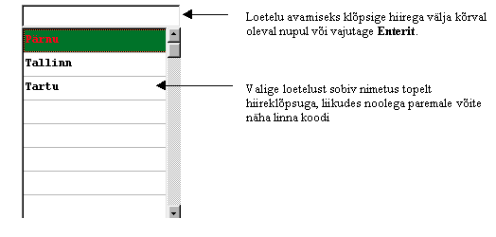
Uue kirje sisestamine loetelusse
Kui otsitav objekt puudub loetelust võib selle ise lisada:
- trükkige lahtrisse vajalikud andmed;
- andmete lisamiseks loetellu vajutage klaviatuurilt klahvi Insert;
- küsimusele lisada veeru andmed vasta jaatavalt OK.

Sisestatud andmed on näha andmeväljas ja ka loetelu on nende võrra täienenud.

Näide: valla sisestamine.

Avage valik vald ja sisestage vastava valla nimi.

Uus vald ilmub ekraanile heledas trükis, et lisada valikusse peab vajutama klahvi INSERT. Ekraanile ilmub kinnituse aken. Nõustumise märgiks OK.

Nüüd küsitakse maakonda, kus see vald asub (eelnevalt peab olema maakond sisestatud).

Kui te olete sisestanud maakonna, siis vajutage OK .Ekraanile ilmub järgmine aken.

Valla riiklik kood

Peale valla riikliku koodi sisestamist ilmub ekraanile järgmine aken.

Maakonna riiklik kood

Seejärel peaks vald ilmuma loetelusse.
Juhul kui andmed juba on andmebaasis kuvatakse ekraanile kiri.

Teiste andmete sisestamine toimub samal põhimõttel.

Kustutamine valikust

Seda saab teha kas valikust, vajutades klahvile DEL, või vormilt, mida kirjeldame järgnevalt.

Vaatleme näiteks vormi Tänavad.

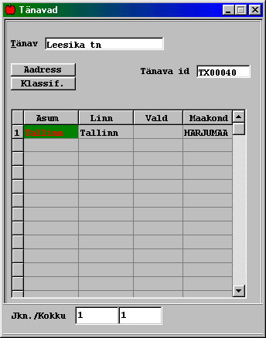
Vajutage Esc või F8. Kirjutage tänav lahtrisse tänavanimi, mida te soovite kustutada ja vajutage F7. Kui selline tänav eksisteerib andmebaasis kuvatakse ekraanile selline aken. Nüüd vajutage CRTL-DEL. Küsimusele eemaldada... vastake OK .

Juhul kui kustutada soovitud tänaval on mõni aadress (peale CRTL-DEL vajutamist kuvatakse kirje Andmed seotud tabelist eemaldamata ), ei saa seda tänavat tänava valikust kustutada. Et ikkagi kustutada tänavat peab eelnevalt kõik aadressid sellelt tänavalt kustutama. Selleks liikuge aadresside aknasse, esitada päring antud tänava kohta ja eemaldada (CRTL-DEL) kõik aadressid sellelt tänavalt. Peale seda liikuge tagasi tänavad aknasse ja kustutage see tänav valikust

Andmete sisestamine nimekirjana
Juhul, kui ekraanile on tehtud nimekirjana vaatamise võimalus – ekraanil on märge “esituse muutmine – Shift-F4” -, saab sisestada andmeid nimekirjana.

Selleks vajutatakse ekraani jõudmisel F3 (uus kirje)

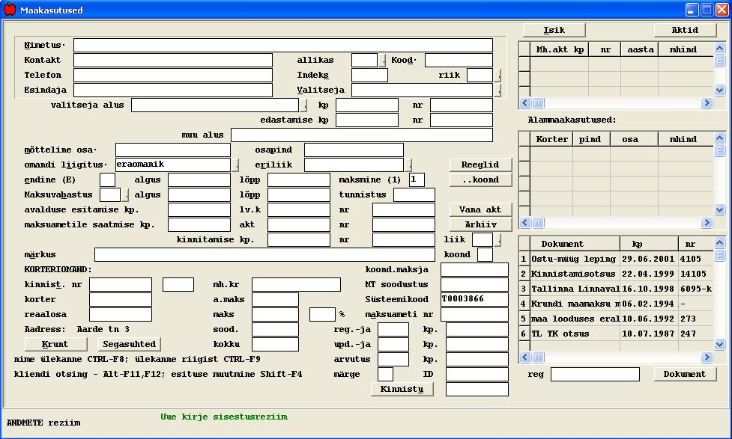

ning Sihift-F4, ilmub nimekirja vaade:

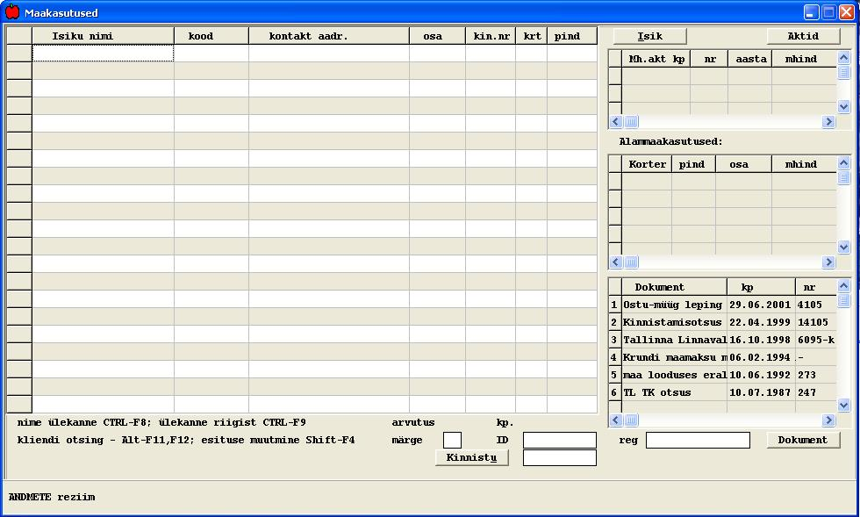

NB! Kui tegemist on seotud ekraaniga, peab sidumise väli (vt. siin näites väli “Süsteemikood”) olema täidetud.

Nüüd , olles kursoriga ülemises väljas - antud juhul “Isiku nimi” -, saab kanda üle vahemälust praktiliselt piiramatu pikkusega nimekirja, vajutades CTRL-V - “Paste”. Nimekiri on võimalik vahemällu kopeerida mõnest teisest ekraanist (CTRL-C) või rakendusest, näiteks Excel. Seejuures peab tulpade eralduseks kasutatama TAB märki – toimub automaatselt Exceli korral.

Vajadusel täidetakse nn. üldväljad, mis on samad, kõigil kirjetel, vajutades Shift-F4. Pärast seda minnakse tagasi nimekirja reziimi klahviga Shift-F4.

Seejärel on võimalik andmed sisestada, kasutades CTRL-INS klahvi - vt. andmete sisestus p. 3. Seejuures ilmub tabeli esimesse veergu märge OK, juhul, kui see kirje õnnestus sisestada. Vea ilmnemisel sisestus peatub ning on võimalik kirje parandada. Kui andmed on parandatud, saab sisestust nimekirjana jätkata. Sisestus jätkub väljast, kus paiknes kursor.
Asumi kustutamine asumi valikust
Selleks avage asumid aken

Otsige sobiv nimi F7-ga ja vajutage CRTL-DEL.

Küsimusele kas kustutada….. vastake OK.
Juhul kui asum on seotud teatud tänavatega ei saa seda kustutada. Sellisel juhul tuleb eelnevalt eemaldada tänavad.

Päringud

Registri avamisel on see kohe vaikimisi päringu režiimis. Kui vahepeal on sisestatud andmeid, tuleb andmete otsimiseks muud toimingud tühistada klõpsides Puhastus nuppu ekraanil või F8 klahvi klaviatuuril.

Sisestage mõnda andmevälja andmed, mille kohta soovite infot saada.
Klõpsige nuppu Otsing või vajutage klahvi F7.

Ekraanile ilmub:
- vastavate andmetega kirje, kui selline informatsioon on andmebaasis olemas;
- loetelu erinevatest kirjetest, kui otsingu tingimust rahuldas rohkem kui üks objekt Vastavast loetelust tuleb valida sobiv objekt;
- teade, et otsitavat objekti ei leidu kui päringu tingimusele ei vastanud ükski kirje;

Peale konkreetse objekti valikut esitatakse andmed mõnes registri algaknas.
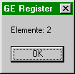
Olles nüüd mõnes algaknas ja vajutades ALT-F10 ilmub ekraanile aken.

Siit võib välja lugeda, et näiteks juhul kui päring oli nime kohta, siis antud UNIKAALSEID nimesid esineb andmebaasis kahel korral. Antud klahvikombinatsiooniga saab leida numbriliste väljade summasid.

Spetsiifilised päringud
GE klassisüsteemi abil saab kasutada olemasoleva SQL andmebaasi täit jõudu, s.h. funktsioone, sisestades väljade kaupa vabalt valitud otsingutingimusi (is null, between jms.), kasutada tabelite ühendamist (nn. join-i) jpm. Vaatleme siin mõningaid võimalusi.

Päringu režiimis olles liikuge mõnele väljale(näiteks Perekonnaseis) ja vajutage ALT-F8. Ülemisse ritta kirjutage @IS NULL.

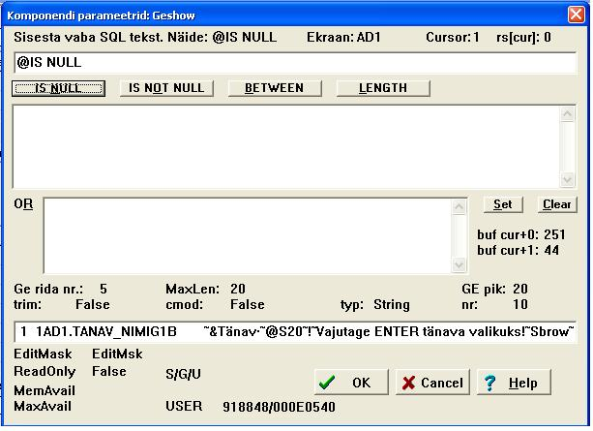

Siit saab välja lugeda kuidas täpselt see isikukood andmebaasis asetseb ja kui palju ruumi sellele väljale on eraldatud.

Nüüd vajutage enterit ja siis F7. Ekraanile kuvatakse valik nendest kirjetest, kus perekonnaseisu väli on tühi. Juhul kui te kirjutate aga @IS NULL asemel @IS NOT NULL kuvatakse teile kõik need kirjed kus perekonnaseisu väli ei ole tühi. Antud tüüpi tingimusi võite sisestada mitme välja ja joini korral ka mitme ekraani kohta korraga.

Numbrilistel väljadel saate peale eelnevate päringute veel kasutada sarnasel viisil @Between käsku.
Näit. kuupäeva väljale sisestage @BETWEEN 1.1.2000 AND 1.3.2000

Sellise päringu puhul kuvatakse teile kirjed mis on sisestatud vahemikus 1. jaanuar 2000 kuni 1. märts 2000.

Sama päringut saab teha ka teistel numbrilistel väljadel, kuid siis tuleks sisestada kuupäevade vahemiku asemel arvuline vahemik.

Ekraanide ühendamine - Join päring

GE klasside süsteemis saab päringuid teha ka mitmest ekraanist korraga. Näiteks Valige tänava asukohtade ekraanis asumiks Tallinn, klikkige ülamenüüs Peaparameetrid -> aktiviseerida Join.

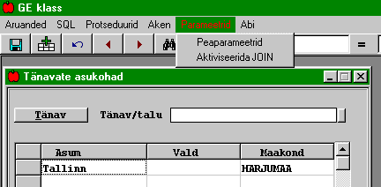

Siis vajutage klahvi tänav, misjärel avaneb uus ekraan

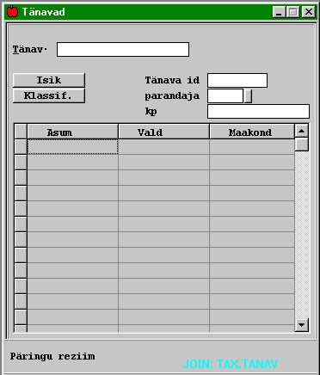
Ekraani alla äärde tekkis sinine "Join: TAX". Nüüd võid panna juurde veel tingimusi, s.h. @IS NULL jt. Vajutades F7 saate päringu tulemi kokku kahest ekraanist. Sarnast päringut saab teha analoogselt 3...n ekraanist kokku, kuid iga kord enne uude ekraani minemist tuleb Peaparameetritest klikata
aktiviseerida Join. Tulemustest saab numbriliste väljade summasid Alt-F10, seal toodud elementide arv näitab erinevate kirjete arvu. NB! Joini korral pole all ääres toodud kokku mitte unikaalsete objektide arv, vaid kirjete arv antud päringu kohta kahe või enama tabeli ühendamisel. Tänava asukohtade ekraanis võib näiteks Tallinna asemel panna ka %%% (vt. otsingumaskid).

Risttabelid
Minge päringu režiimi, vajutage F8.

Olles andmeväljal, valige parema hiireklõpsuga ilmuvast menüüst ‘Select SQL’:

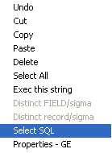

Valides nii väljad teatud järjestuses, saame teha ka risttabeleid. Valides väljad ja sisestades päringutingimused, saate tulemuse, kui klikkate ‘Tabel’ ja ‘Päring/GROUP BY risttabel – täida’, ning valite seejärel Group By. Kahe välja valimisel kuvatakse kahemõõtmeline tabel XML lehena Teie Interneti lehitsejas.

Päring toimub ka ekraanide ühendamise reziimis: vaadake ptk. ‘Andmete ühendamine – JOIN päring’.

Otsingumaskid

Andmeid võib otsida, sisestades andmeväljadesse kõiki vajalikke otsingutingimusi. Enamasti on pikkade tingimuste sisestamine tülikas. Andmed ei püsi meeles ja nende sisestamisel on eksimise võimalus suurem. Mõttetute vigade vältimiseks ja töö lihtsustamiseks on soovitav kasutada otsingumaske.

% algatab ‘Like’ otsingu. % on sümbol, mis asendab suvalist sümbolite jada. Selle asemel võib olla terve sõna või üksik täht. Tähed ja sõnad võivad ka puududa

Sisestus | Seletus
Metsa tn | leitakse üks konkreetne objekt (ilma maskita)
%mets% | väljastatakse kõik objektid, mis algavad fraasiga mets
%%mets | otsitakse üles kõik objektid, mis lõpevad sõnaga mets
%%mets% | väljastatakse kõik objektid, milles sisaldub sõna mets
%%% | esitatakse kõik sisestatud andmed (v.a. andmebaas Oracle).

Näide andmete otsimiseks

Otsing tänava nime järgi:
avage aadresside aken;
Tänav andmevälja sisesta konkreetse tänavanimi;
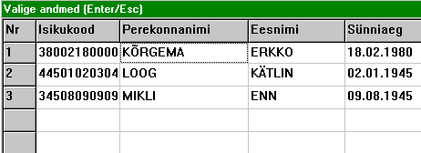
teostage otsing.

Nüüd valige siit leitud tänavate loetelust sobiv ja ekraanile kuvatakse algaken koos täpsema informatsiooniga valitud objekti kohta.

Töö lihtsustamiseks on soovitav kasutada nõndanimetatud otsingumaske.

Sisestatud andmete säilitamine, muutmine ja kustutamine – lühispikker

klõpsige nuppu Lisada kirje või vajutage klahvikombinatsiooni ALT + INSERT, kui trükitud andmed kirjeldavad uut objekti, mida pole varem sisestatud.

klõpsige nuppu Salvestus või klahvi F2, kui tahate salvestada varem sisestatud andmetega seotud muudatusi. Käsku Lisada kirje kasutada ei tohi. Vastasel juhul on andmebaasis kaks sama objekti kirjeldavat kirjet.
klõpsige nuppu Taastus või klahvi F4 vigaste andmete sisestamise katkestamiseks või paranduste tühistamiseks.

klõpsige nuppu Puhastus või klahvi F8 kogu akna sisu puhastamiseks. Ühtlasi läheb register tagasi päringu režiimi.

klõpsige nuppu Eemaldada kirje või klahvikombinatsiooni ALT + DEL, kui soovite andmeid andmebaasist kustutada.

Kaardimoodul

Juhul, kui süsteem on integreeritud kaardiga, on võimalik kasutada kaardimoodulit.

Olles valinud otsitava krundi näiteks aadressi järgi (vajutage F1 rakenduses), siis minnes krundi põhiekraani kuvatakse paremal pool krundi kaart, näiteks:

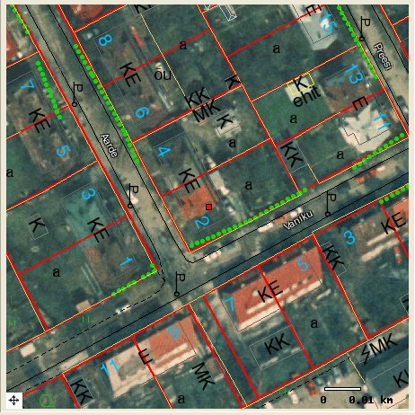

Siin on võimalik liikuda kaardil, kui klõpsata hiirega kaardi äärealadel: siis nihutatakse kaarti nii, et klõpsatav ala tuleb vaatevälja (nn. pan toiming). Kaardi keskel klõpsates on võimalik vaadata suuremat territooriumi, juhul kui parema hiireklõpsuga või all vasemas nurgas olevale valgele ikoonile pole klõpsatud ja valitud sealt avanenud menüüle “Suurendus…”:

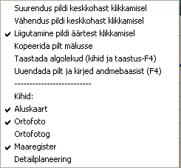

Siit saab ka olemasolevaid kihte sisse ja välja lülitada.

Andmete väljastus

GE klasside süsteem võimaldab säilitatud andmeid väljastada ka paber või elektrooniliste dokumentidena.

Konkreetse dokumendi koostamine sõltub:
- milline aken on ekraanil avatud;
- kas olete andmesisestus- või päringurežiimis;
- millised andmed on andmeväljades.

Aruanded
Olemas on nii sisemine aruannete genereerimise süsteem kui võimalus kasutada väliseid generaatoreid, samuti kanda andmeid otse teksti/tabeltöötluse süsteemidesse kasutades erinevaid ülekandemooduseid, s.h. tekst, dbf, HTML.

Et konkreetset aruannet koostada, vali vajalik aken. Register peab olema päringu keskkonnas. Seejärel tuleb üldjuhul otsida välja aruandeks sobiv andmete kogum, võimalusega kasutada sh. JOIN meetodit (vt. eespool).

Näit. Asumid aknas olles tekib menüüribas aruannete alla valik Nimekiri Excelisse.
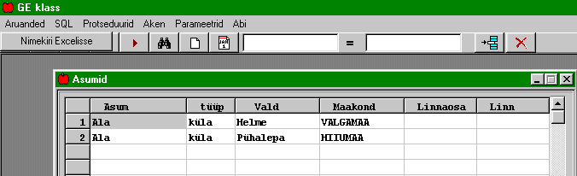
Sama aruanne Excelis.

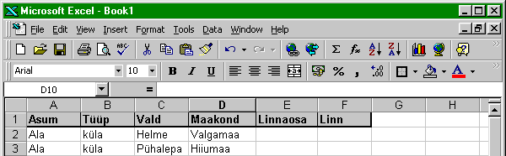

Siin on võimalik dokumenti lihtsamate vahenditega kujundada, printida ja põhjalikumalt töödelda.

Protseduurid
Protseduurid on registri kasutaja tööd lihtsustavad erinevad wizardid näiteks andmete väljapumpamiseks või lisamiseks.

Protseduuride teostamiseks tuleb eelnevalt päringu abil leida mingid konkreetsed andmed, kuigi muudatusi teostatakse üle terve andmebaasi.

Näited:

- UPDATE linnaosa – linnaosa nime muutmisel terve andmebaasi uuendamine.
- Linnaosa kood – linnaosa koodi automaatne sisestamine.
- Linnaosa valitud kruntidele – linnaosa automaatne sisestamine. Töötab, kui tänavad on linnaosade vahel jagatud.

Andmeülekanded
Olles andmeväljal, valige parema hiireklõpsuga ilmuvast menüüst Select SQL:

Valides nii väljad teatud järjestuses, saame teha andmeülekandeid. Seda saab teha
- valides väljad päringu reziimis: sellisel juhul saate sisestada ka päringutingimusi, tulemuse
saate, kui klikkate ‘Tabel’ ja ‘Päring/GROUP BY risttabel – täida’. Päring toimub ka ekraanide ühendamise reziimis: vaadake ptk. ‘Andmete ühendamine’.

- valides andmete reziimis: saate üle kanda juba välja otsitud andmed.

Seejärel valige Päring ja vastake mõnele täiendavale küsimusele, misjärel süsteem teostab päringu ja väljastab tulemuse Excel/DBF faili kujul, mis avatakse Teie arvuti XLS/DBF faili assotsiatsiooni järgi. Tavaliselt on see Excel, kuid Te võite kasutada Teile sobivat.

Kui XLS/DBF assotsiatsiooni pole, tuleb vastav veateade ning Windows dialoogiaken, kust saate DBF laiendi valida. Valige ilmuvast menüüst sobiv rakendus (tavaliselt Excel), ning märkige linnuke lahtrisse “Always use this application…” ning OK. Siis olete sidunud DBF faili mingi rakendusega.

Dokumentatsioon

Üldjuhul on tarnitavale süsteemile lisatud rakenduse kohtne süsteemikirjeldus ja kasutajajuhend.

Süsteemi häälestamine

Registri häälestamine käib parameetrid menüüst ja kasutades üldist SQL vahendit (SQLTalk, SQL-Plus jne.) . SQL lauseid saab serverile saata ka rakendusest, kuid selleks peab olema süsteemi sisenetud SYSADM nimega – vt. menüü SQL→lause.

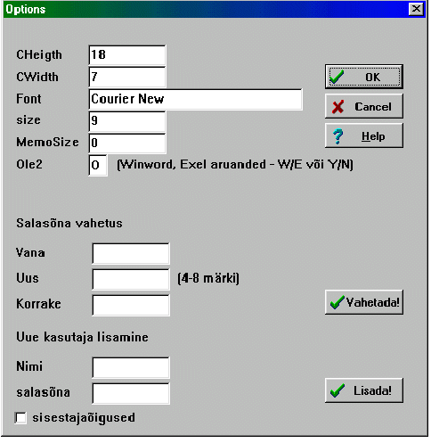
Avatakse aken nimega Peaparameetrid, kus on võimalik muuta andmeväljade suurust ja akende kirjašrifti – säilivad ainult sessiooni ajaks – muuta parooli (kõik kasutajad) ning lisada uusi registrikasutajaid.

Registrit saab konfigureerida ka töökohalt vastavalt enda vajadustele. Selleks otsatarbeks on fail para.asc. Näiteks ekraanilahutust saab reguleerida kuni resolutsioonini 640x480. Soovitav on lasta häälestused teha spetsialistil, et saavutada parimat tulemust.

